Расчетные задания

В соответствии с вариантом задания, выданным преподавателем, используя метод Данилевского, найти все собственные значения и соответствующие им собственные векторы матрицы. Найденные значения сравнить с результатами, полученными с помощью математического пакета (Mathematica, MathCad и др.).

A=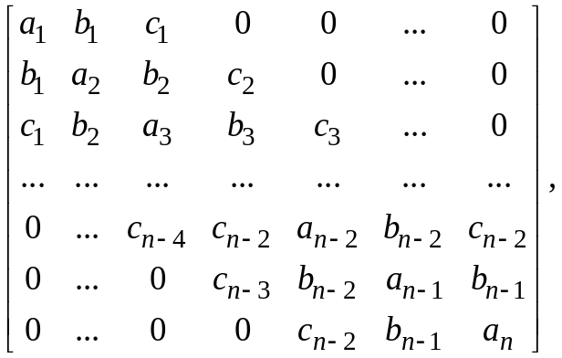 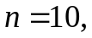

где 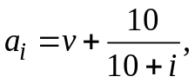 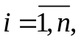
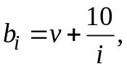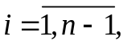
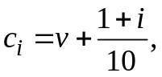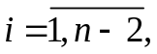

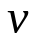 - номер варианта (номер в списке группы)

Ход выполнения лабораторной

- Создание матрицы A.

- Нахождение матрицы Фробениуса F.

- Нахождение собственных значений матрицы F (они же собственные значения матрицы A).

- Нахождение y - собственных векторов матрицы F, и x – собственных векторов матрицы A, x=S*y.

- Проверка собственных значений.
Например, в Matlab есть встроенная функция eigs(A) = [V, D].
Она возвращает D – диагональную матрицу, на диагонали которой стоят собственные значения матрицы A; V – матрицу, столбцы которой – есть собственные векторы, соответствующие каждому собственному значению из матрицы D. Внимание! Найденные собственные значения должны совпадать со значениями, полученными встроенной функцией, а собственные векторы могут отличаться на некоторый множитель, поэтому следующий пункт 6.

- Проверка, что все собственные векторы матрицы A, полученные в ходе лабораторной, действительно являются ее собственными векторами: то есть посчитать норму разности 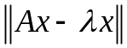 для всех найденных 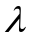 и для всех найденных .

